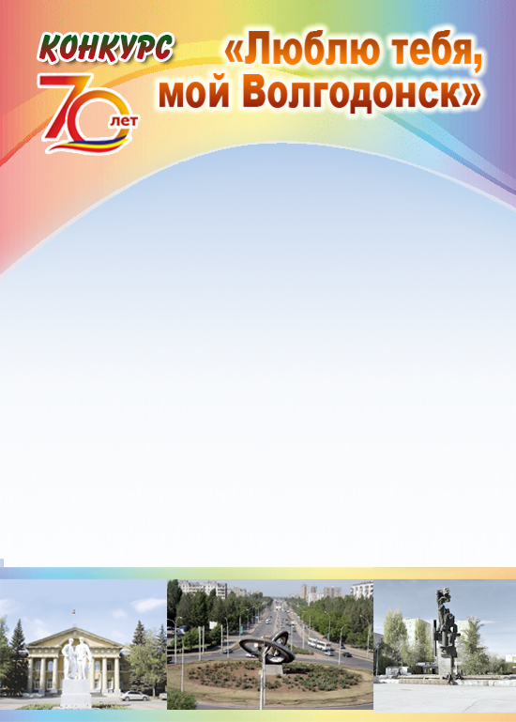

**С 01.06.2020 по 30.06.2020 проводится городской конкурс «Люблю тебя, мой Волгодонск!».**

**Каждый житель Волгодонска вне зависимости от возраста может признаться в любви родному городу.**

**Принять участие в конкурсе очень просто:**

**- записать видео с любимыми стихами, прозой или песнями о Волгодонске. Это могут быть авторские произведения или произведения собственного сочинения;**

**- ролики необходимо направить на электронный адрес Центра: centrtwor@yandex.ru или организатору конкурса Анастасии Викторовне Каблучко: anastasiakabluchko@yandex.ru**

**В теме письма необходимо указать: Ф.И.О., возраст участника, название и автора произведения.**

**Авторов самых искренних признаний выберет жюри из числа активистов ученического самоуправления школ города.**

**Победители будут награждены благодарственными письмами.**